**周测培优卷7**

**数据处理的能力检测卷**

一、我会填。(每空2分，共28分)

1．扇形统计图是利用圆和(　　　　)表示(　　　)和(　　　　　　)之间的关系。

2．如图，如果用整个圆表示总体，那么(　　)扇形表示总体的33.3%，(　　)扇形表示总体的50%，剩下的*C*扇形表示总体的(　　　)。

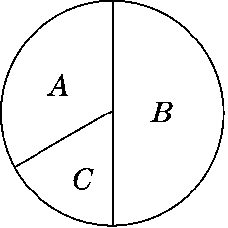

3．校园里有杨树、柳树和槐树三种树，其中杨树有60棵，占总数的30%，柳树有100棵，占总数的(　　)%。如果画扇形统计图，那么槐树部分占圆面积的(　　)%。

4．下图是六(1)班同学最喜欢喝的饮料情况统计图。

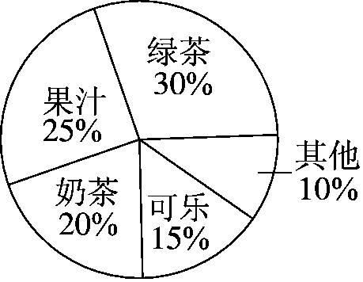

(1)最喜欢喝各种饮料的人数占全班总人数的百分比之和应该是(　　)%。

(2)最喜欢喝(　　　)的人数最多，占全班总人数的(　　)%。

(3)如果全班有40人，那么最喜欢喝奶茶的有(　　)人，最喜欢喝可乐的有(　　)人。

(4)如果最喜欢喝可乐的有9人，那么全班有(　　)人。

二、我会辨。(对的在括号里画“√”，错的画“×”)(每题2分，共6分)

1．任何扇形统计图中，各部分数量占总数的百分比的总和都是100%。

(　　)

2．股市通常用折线统计图表示某些数据的变化情况。 (　　)

3．下图是六年级同学各属相人数占全年级人数百分比的统计图。

(　　)

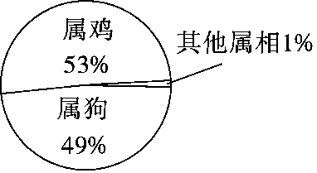

三、我会选。(把正确答案前的字母填在括号里)(每题2分，共6分)

1．要统计去福利院的各年龄段人数分别是多少，应选用(　　)统计图。

A．折线　　B．条形　　C．扇形

2．下图是对一份杂志(共208页)各版块的统计结果，体育版约占(　　)页。

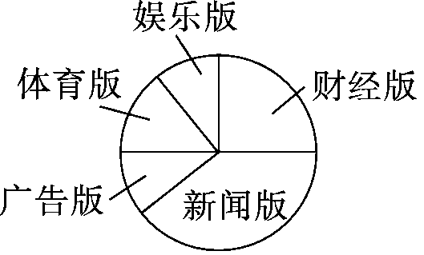

A．18 B．9 C．30

3．六(2)班在一次数学测验中的成绩统计表如下：

|  |  |  |  |  |
| --- | --- | --- | --- | --- |
| 等级 | 优秀 | 良好 | 达标 | 未达标 |
| 人数 | 20 | 10 | 5 | 5 |

下面的图(　　)能表示六(2)班这次数学测验的统计结果。

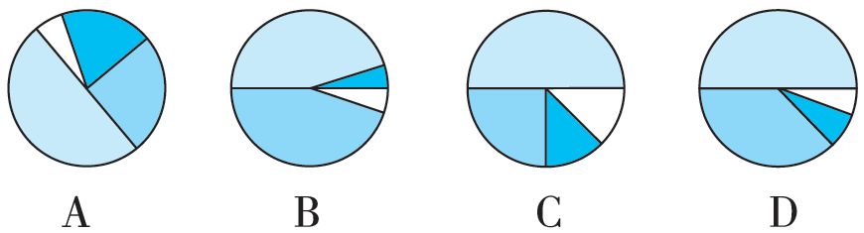

四、我会统计。(每题15分，共60分)

1．空气的主要成分体积含量各占总体积的百分比情况如下图。500升空气中含氧气多少升？

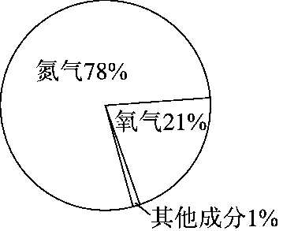

2．下图是某班学生上学的三种方式的调查情况。

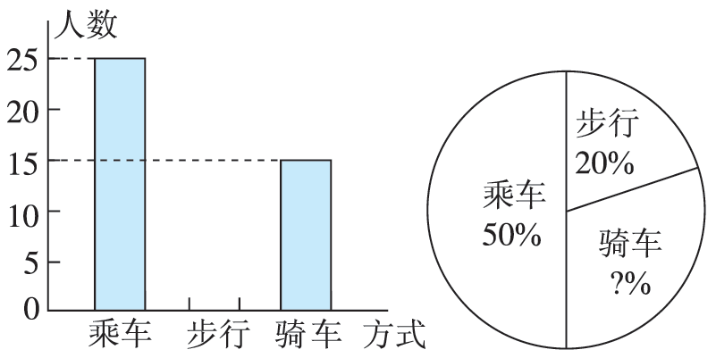

(1)该班有多少名学生？

(2)请将条形统计图补充完整。

3．下面的统计图和统计表记录了明明家上个月的费用支出情况。

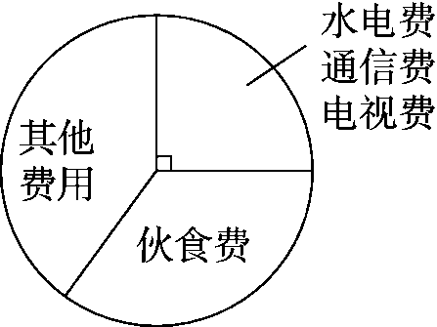

请根据扇形统计图完成下面的统计表。

|  |  |  |
| --- | --- | --- |
| 项目 | 占总支出的百分比 | 支出/元 |
| 合计 | —— | 1500 |
| 水电费、通信费、电视费 |  | 375 |
| 伙食费 | 35% |  |
| 其他费用 |  |  |

4.下面是六(2)班男生的身高记录情况。(单位：cm)

132　128　145　137　141　130　129

151　149　130　136　148　133　154

142　133　156　142　139　140　144

143　145　142

(1)将上面的数据整理在下表中。

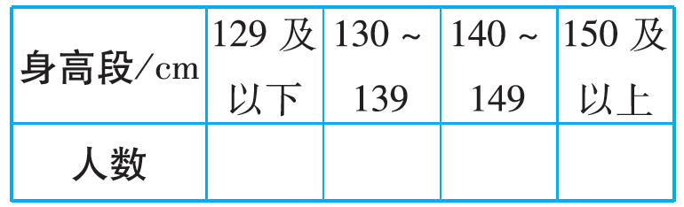

(2)将上面整理的结果表示在下图中。

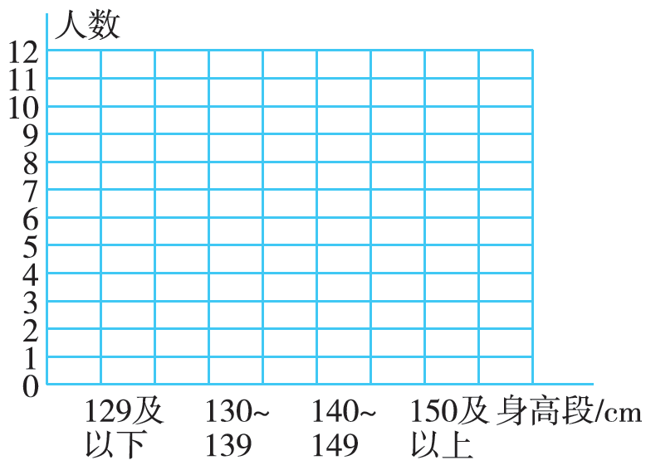

(3)根据上图完成下面各题。

① (　　　)身高段的男生人数最多，(　　　)身高段的男生人数最少。

②身高在130～139 cm的男生人数约占全班男生人数的百分之几？

③六一儿童节时，老师要挑10名男生去仪仗队，应怎样挑选呢？

**答案**

一、1.扇形　总数量　各部分数量

2．A　B　16.7%　3.50　20

4．(1)100　(2)绿茶　30　(3)8　6　(4)60

二、1.√　2.√　3.×

三、1.B　2.C　3.C

四、1.500×21%＝105(升)

答：500升空气中含氧气105升。

2．(1)25÷50%＝50(名)

答：该班有50名学生。

(2) 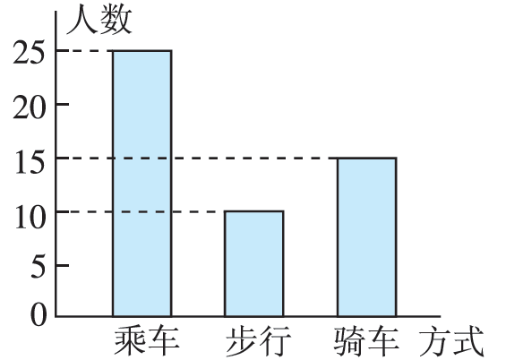

3.

|  |  |  |
| --- | --- | --- |
| 项目 | 占总支出的百分比 | 支出/元 |
| 合计 | —— | 1500 |
| 水电费、通信费、电视费 | 25% | 375 |
| 伙食费 | 35% | 525 |
| 其他费用 | 40% | 600 |

【点拨】从扇形统计图看出，水电费、通信费、电视费占总支出的25%。

4．(1) 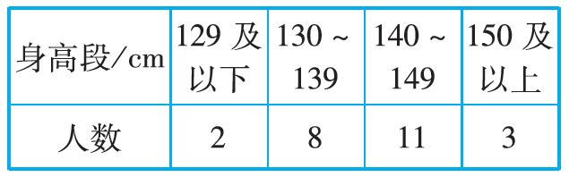

(2) 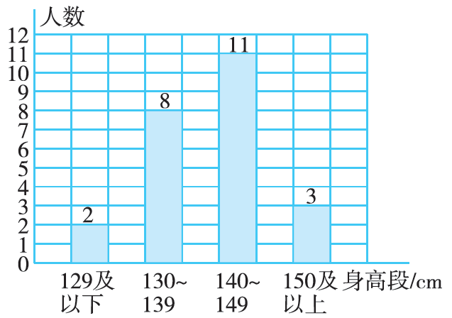

(3)①140～149 cm　129 cm及以下

②8÷24≈33.3%

答：身高在130～139 cm的男生人数约占全班男生人数的33.3%。

③应挑选140～149 cm身高段的男生。